Mi piace l’Italia, perché

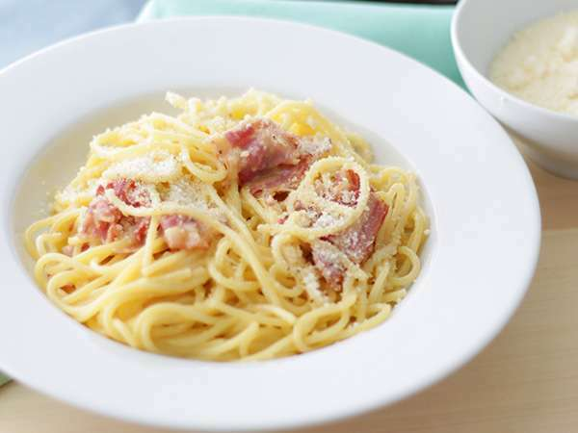
Mi piace la pasta alla carbonara perché mi piace il gusto del formaggio.

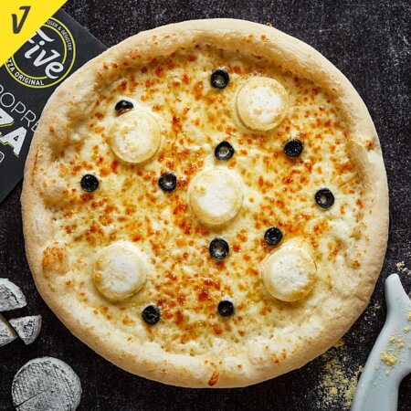
Mi piace la pizza per il gusto. È buona, è facile da mangiare, mi piacciono il miele e il formaggio di capra.

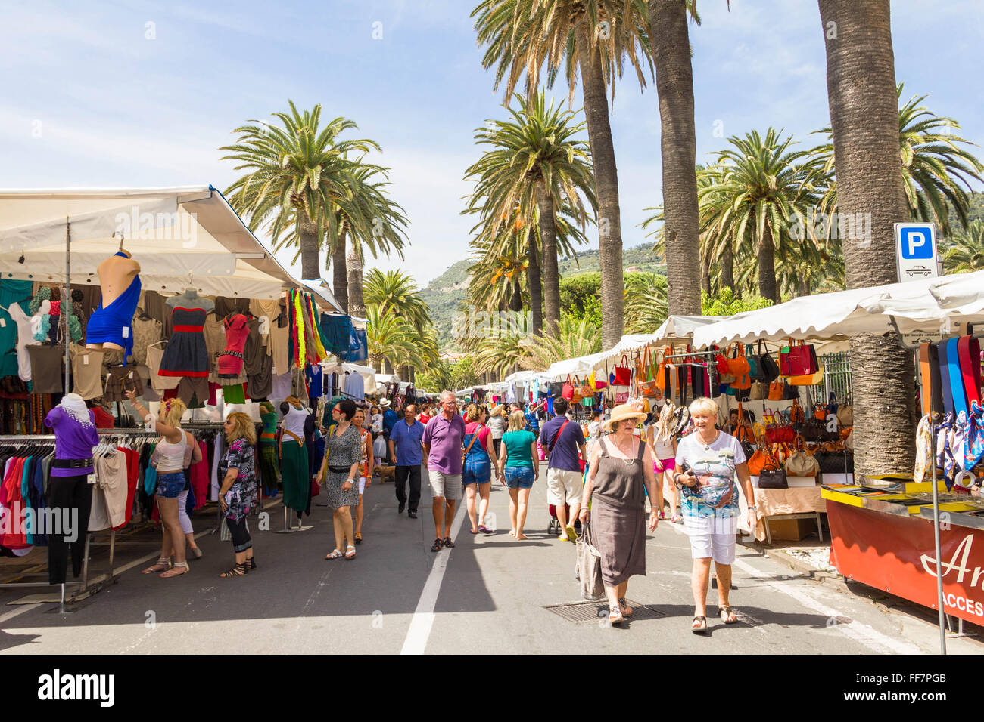

Mi piace il mercato in Italia ed è grande e
bello, attira molte persone.


L’Alfa Romeo è un’auto bellissima e molto veloce.

